ICS | 29.060
CCS | K 13
13
河北省地方标准
DB XXXX—XXXX

电流引线分流结构在液氮浸泡下的测试方法

Testing method for shunt structure of current lead soaked in liquid nitrogen

（完成时间：2023年8月）

XXXX - XX - XX发布
XXXX - XX - XX实施
河北省市场监督管理局 发布

目次
前 言 II
引 言 III
1 范围 1
2 规范性引用文件 1
3 术语和定义 1
4 分流结构测试样品准备 1
5 分流结构测量装置 2
6 分流结构测试过程 2
6.1 测试原理 2
6.2 分流结构临界电流测试方法 3
6.3 分流结构焊接电阻测试方法 3
6.4 数据采集和处理 4
7 分流结构测试报告 5
8 注意事项 5
附 录 A 6

前 言
本文件按照GB/T 1.1—2020《标准化工作导则 第1部分：标准化文件的结构和起草规则》的规定起草。
本文件由廊坊市市场监督管理局提出。
本文件由河北省市场监督管理局归口。
本文件起草单位：新奥科技发展有限公司。
本文件主要起草人：李全、杨爽、张文威、赵凡、付强。

引 言
超导因其零电阻等特性可以广泛应用于电力、交通、医疗等设备中。超导设备需要工作在零下两百度以下的低温环境中，需要电流引线将电流由室温电源引入到低温超导器件中去，这是所有超导装置的核心部件之一。采用高温超导导体作为电流引线分流结构的一部分，可以显著减少电流引线的发热量，使得大型超导磁体系统的稳定运行成为可能，同时也可以大幅降低磁体低温系统造价及运行费用。
目前，针对电流引线分流结构在液氮浸泡下的测试方法，多依赖于生产商自身经验和技术的积累，尚未形成通用的测试规则，这将阻碍电流引线的进一步发展和广泛应用。为此，建立具有良好的推广借鉴意义的电流引线分流结构在液氮浸泡下的测试流程和评价方法，有利于提高电流引线技术的工业化水平，促进聚变能源高质量发展。

电流引线分流结构在液氮浸泡下的测试方法
  - 范围
本标准规定了电流引线分流结构制造工艺及试验方法的术语和定义、分流结构测试样品准备、分流结构测试装置、分流结构测试过程、分流结构测试报告。
本标准适用于电流引线分流结构在液氮浸泡下的测试。
  - 规范性引用文件
下列文件中的内容通过文中的规范性引用而构成本文件必不可少的条款。其中，注日期的引用文件，仅该日期对应的版本适用于本文件；不注日期的引用文件，其最新版本（包括所有的修改单）适用于本文件。
GB/T 2900.100-2017 电工术语 超导电性
GB/T 3163-2007 真空技术 术语
GB/T 33148-2016 钎焊术语
  - 术语和定义
GB/T 2900.100-2017，GB/T 3163-2007和GB/T 33148-2016界定的以及下列术语和定义适用于本文件。

电流引线 current lead
将电流由室温引入低温器件的导体。
高温超导叠 HTS stack
将高温超导带多层叠加在一起所形成的叠状结构。
分流结构 shunt structure
与高温超导叠并联焊接为一体，同时具有支撑和电流载流功能的结构。
临界电流 critical current
在超导体中，可视为几乎是无阻流动的最大直流电流。
真空钎焊 vacuum weld
在真空状态下，把一组焊接件加热到填充金属熔点温度以上，但低于基体金属熔点温度，借助于填充金属对基体金属的湿润和流动形成焊缝的一种焊接工艺(钎焊温度因材料不同而异)。
  - 分流结构测试样品准备
电流引线的分流结构包括与电源和超导设备连接的铜端子，用于电流注入与通电引线连接，以及两个端子之间的不锈钢支撑筒，用于提供分流和超导叠焊接，整体结构如图1所示。
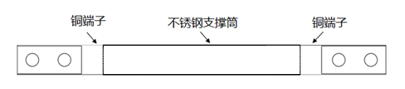
- 分流结构组成示意图
分流结构的铜端子和不锈钢支撑筒通过真空钎焊成为一体，然后在表面加工条形凹槽，用于放置单根超导带或多根带材形成的超导叠，超导带或超导叠平铺在放置槽中，通过锡焊与分流结构成为一体，如图2所示。
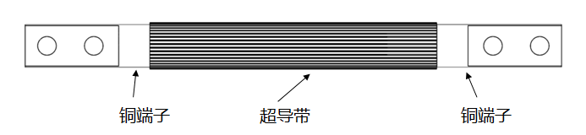
- 超导带焊接位置示意图
测试前先使用砂纸打磨分流结构表面，去除多余焊锡及污染物，再在超导带材与铜端子交界的两处带材表面分别焊接两根电压引线。
  - 分流结构测量装置
分流结构的临界电流测试采用四引线法。
测量装置包括：
——直流电源；
——纳伏表；
——电压引线；
——液氮容器；
——电源控制与数据采集系统等。
  - 分流结构测试过程
    - 测试原理
为消除接触电势和接触电阻对测量电位的影响，采用四根引线判断临界电流和测量样品电阻的方法（四引线法）。其中外侧两根为电流引线，内侧两根为电压引线，如图3所示。电流源通过靠外侧的两根电流引线将电流提供给待测样品，电压表则通过内侧的两根电压引线来测量样品上所形成的随时间连续变化的电势差V。两根电压引线间测得的电压V可看作是输运电流I的函数，根据 I-V （电流-电压）曲线可以确定临界电流I_{c}。
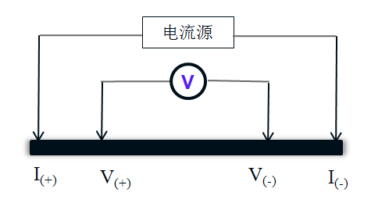
- 四引线法测试原理示意图

    - 分流结构临界电流测试方法
分流结构临界电流的测试采用四引线法，测试电路示意图如图4所示。
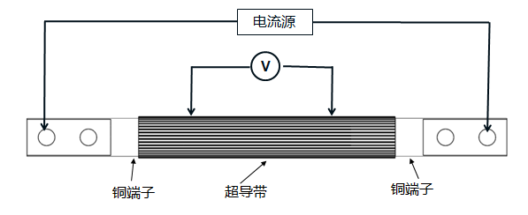
- 分流结构临界电流测试示意图
通过同一条超导带或超导叠上的两个电压引线进行临界电流测量，电位点位置分别距带材端部5 厘米（cm）处，且两个电位点之间的超导带材最小测量长度不小于10厘米（cm），电压引线引出采用“双绞”缠绕方式与纳伏表引出线相连。
    - 分流结构焊接电阻测试方法
分流结构焊接电阻（超导叠与铜端子的焊接电阻）同样可采用四引线法进行测量，电压引线的一端焊接在超导带或超导叠上，电压引线的另一端焊接在靠近超导带或超导叠的铜端子上，测试电路示意图如图5所示。
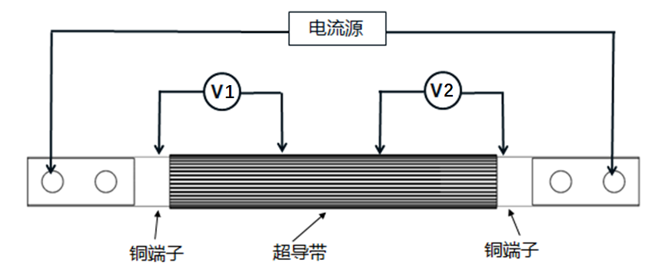
- 分流结构焊接电阻测试示意图
带材上的电压引线采用测试临界电流所用引线，铜端子部位的电位点在带材与铜端子交界处并且位置分别距带材端部1厘米（cm）处，通过带材与铜端子上的电位点分别测量两端接头处的电压值V1和V2（如图5所示）。
    - 数据采集和处理
向测试容器加入液氮后，等待分流结构完全冷却（浸泡时间约6分钟，具体表现为无连续气泡冒出），纳伏表电位数据波动相对稳定，可以启动直流电源给待测样品通入连续变化的电流I。
以5安培/秒(A/s)的升流速率增大电流，采集并记录纳伏表测得的电压值V。
所通电流的最大值由各超导叠电位差保护阈值和总电位差保护阀值确定。
根据数据记录结果，绘出分流结构临界电流测试 I-V （电流-电压）关系曲线，如图6所示。
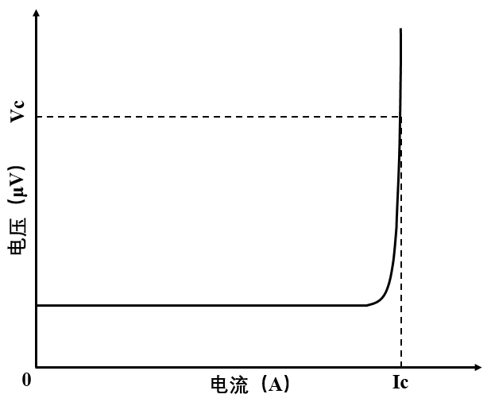
- I-V（电流-电压）关系曲线
超导带或超导叠的临界电流判据选择1 μV/cm，在电压引线电位点间距D下，达到判据对应的超导带或超导叠临界电压值Vc可以按式（1）计算：
$Vc=1μV/cmD$ ……………………………………………（1）
式中：
V_{c}——超导带或超导叠临界电压值，单位为微伏(μV)；
D ——超导带或超导叠电压引线电位点间距，单位为厘米(cm)。

该临界电压值V_{c}在I-V （电流-电压）关系曲线中所对应的电流值即为超导带（超导叠）的临界电流Ic。
在恒定电流下进行分流结构焊接电阻测试，直流电源输出电流按式（2）设置：
$I=0.6Ic$ ……………………………………………（2）
式中：
I ——直流电源输出电流值，单位为安培(A)；
I_{c}——超导带或超导叠临界电流值，单位为安培(A)。
利用纳伏表，分别获取的电流引线左端电压V1和右端电压V2（如图5所示）。
通过欧姆公式计算得到电流引线分流结构左、右两端电阻R1、R2，电阻的计算按式（3）确定：
$R=V/I$ ……………………………………………（3）
式中：
R ——电阻值，单位为微欧(μΩ)；
I ——直流电源输出的电流值，单位为安培(A)；
V ——纳伏表测得的电压值，单位为微伏(μV)。
  - 分流结构测试报告
测试报告内容包括但不限于如下信息：
- 超导叠层叠形式及尺寸；
- 测试过程详细记录；
- 测试数据分析报告；
- 测试人员，时间，地点等。
  - 注意事项
在测试之前，确保测试设计者和参与人员了解如下信息:
a)电气测试
明确在液氮浸泡下电气事故的预防措施和应对手段。
b)致冷剂和产生的气体
在液氮浸泡测试中，应当对液氮加注、氮气置换、液氮泄漏、液氮人身接触、连续气化和诱导气化相关的电气事故采取预防措施和应对手段。

附 录 A
（资料性附录）
分流结构样品制备方法
A.1 总则
为了便于理解，本附录中给出了一种电流引线分流结构样品的制备方法。由于电流引线使用的场合不同，本附录所给出的制备方法只能覆盖一些有代表性的可能设计。
A.2 材料准备
制作材料包括：不锈钢管、无氧铜棒、超导带材、焊锡带。
A.3 分流结构测试样品制备
分流结构测试样品制作流程可参照图A.1所示。
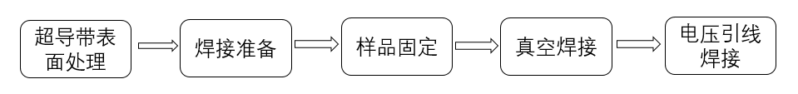
图 A.1 分流结构制作流程图
A.3.1 超导带表面处理
预先在分流器的超导带或超导叠放置槽表面镀铜或镀锡。
A.3.2 焊接准备
分流器放置槽内依次放置焊锡带、超导带或超导叠。
A.3.3 样品固定
超导带或超导叠表面放置厚2 毫米（mm）的硅胶压条帮助固定，再通过外部的铝合金圆柱型固定工装进行紧固。固定工装如图A.2所示。
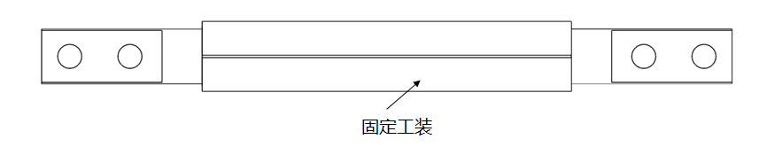
图A.2 分流结构焊接组装图
A.3.4 真空焊接
用支架支撑焊前组装件置于真空加热腔内锡焊成型，焊后带材应表面光滑无折痕且带材与分流器无分层现象。
A.3.5 电压引线焊接
测试前可使用砂纸打磨分流结构表面，去除多余焊锡及污染物，再在超导带材与铜端子交界的两处带材表面分别焊接两根电压引线，共4根。

